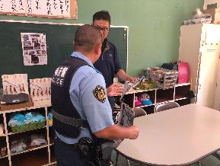
令和５年９月13日水曜日、岬町立多奈川小学校における「喫茶めだか組」の取組みの様子を取材しました。

駐在さんも立ち寄って情報提供
教育コミュニティづくり通信 令和５年９月13日
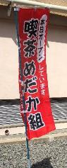
多奈川小学校は、今年で創立150周年を迎える、全校児童46名の歴史ある学校です。校舎の1階を地域活動に開放し、地域のコミュニティセンターとして活用することで、子どもたちの学力向上・健全育成と多奈川地域の将来に向けた発展をめざし「多奈川小学校地域育成協議会」が組織されています。地域の方は学校に自由に出入りすることができ、様々な学校支援活動に取り組んでいます。例えば、校舎の清掃活動、グラウンドの芝生の管理、お月見会などの学校行事への参画など多岐にわたります。
その一つに、「アフタースクール」があります。これは、授業が終わった後、地域活動をする１階の「アフタールーム」へ移動し、学習する子どもたちが困ったときに、地域の方々からじっくり教えてもらうという取組みです。
「喫茶めだか組」とは？
この「アフタールーム」の隣には、「喫茶めだか組」があります。
アフタースクールが終わった子どものうち、喫茶めだか組へ行きたい子は飲み物とお菓子でくつろぎます。今日も、1年生の子どもたちがやってきて、ひと休みしていました。
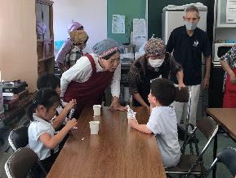
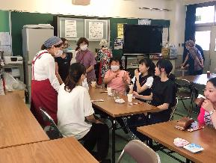
また、会議のない日は先生方もやってきます。今年度転任して来られた先生も地域の皆さんとお話を楽しんでいました。お話をしながら、新たなつながりが生まれています。

お勉強後のひと休み、1年生。

先生方と地域の方のつながりの場
めだか組発足の経緯は、学校を地域にとって大切な社会資源と考え、活用したい地域（地区福祉委員会側）と、「地域に開かれた学校」をめざす学校側の考えが一致して、平成23年から始まったそうです。地域と学校それぞれがこの取組みを大切なものと考え、現在まで続けておられます。
今日は4年生をご招待！
「喫茶めだか組」では年間2回、各学年全員を招待しています。
今日は４年生が招待され、そのお礼に、社会科で学んだ「リサイクルについて」を地域の皆さんに発表しました。そのあとは、新しい仲間の紹介もあり、地域の皆さんから温かい拍手が送られました。
担任の先生によると「子どもたちの学習の成果を、地域の方はよくほめてくださるので、子どもたちの自信につながります。」とのことでした。
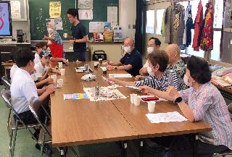
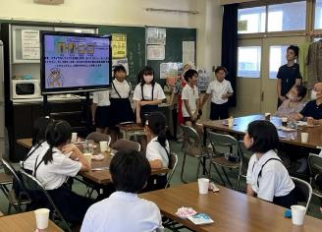

地域の方、先生、子どもで歓談

お礼に学んだことを地域の皆さんへ
続きは、裏面へ
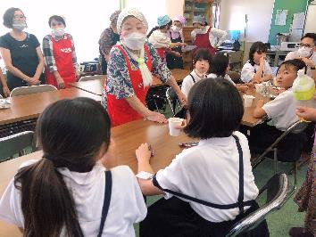
「今日も みんなの 顔を見られて よかった。」

地域のみなさんにとって「喫茶めだか組」が、どのような場所かを伺いました。
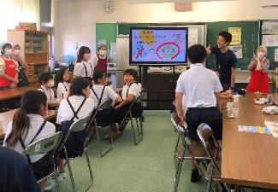
・子どもと接することができる唯一の場所

・子どもから元気をもらえる場所
・家だったら一人だから、ここは楽しいところ
・ここに来るのは大人にとっても「登校」。今日も元気に通えています!
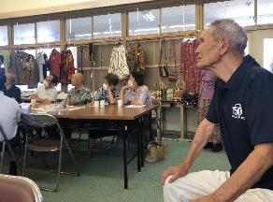
地区福祉委員会委員長の池中さんにも同じ質問をしました。

やさしく見つめる 池中さん
「生きがいです。『今日もみんなの顔

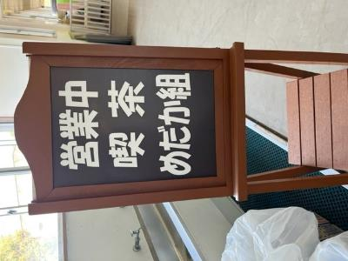
を見られてよかった！』と、子どもから元気をもらっています。学校の役に立ちたい。」
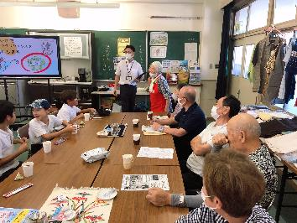
おいしいお菓子と飲み物を楽しみながら、子どもたちと地域の方、地域の方と先生方、先生方と子どもたちがつながりを感じるひととき。そんな様子を見つめる池中さんの後ろ姿とまなざしが大変印象的でした。
終わりに、喫茶めだか組のチラシにある言葉をご紹介いたします。
「学校に行けば地域が見える 学校の中に地域を創る」

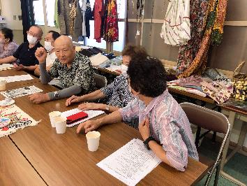
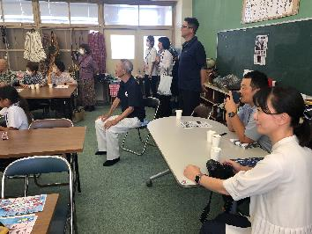
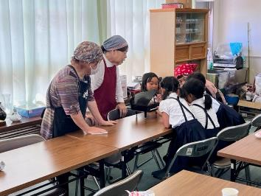
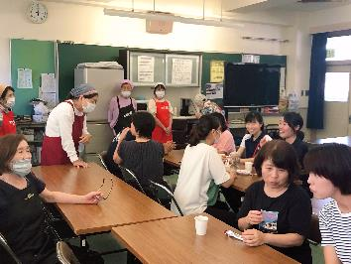
垣根なく誰もが集える「喫茶めだか組」はとても温かい場所でした。

